Krudtslam forsøg

**Formål**

Formålet ved dette forsøg er at, vi vil finde ud af om der er nogle af de 3 personer har krudtslam på hænderne fordi, den afdøde havde et skudsår i skulderen.

**Resultat**

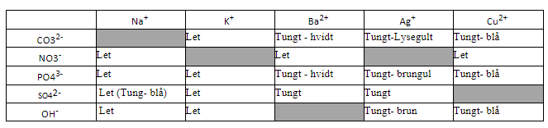Tabel 1

Tabel 2 Tabel 3

Tabel 4

**Databehandling**

I vores forsøg blev der påvist bundfald i reaktionen mellem Ba2+ og NO3- ved målingerne fra Peter Madsen, mens der ved målingen fra Kurt Thorsen burde der have været bundfald ved reaktionen mellem Ba2+ og CO32-

**Diskussion**

Hvis man kigger på tabel 1 kan der ses at Barium danner bundfald når det reagere med Karbonat (CO32-), Fosfat (PO43-) og Sulfat (SO42-) og danner intet bundfald når det reagere med Nitrat (NO3-) og Hydroxid (OH-), ud fra det kan der ses på tabellerne 1, 2, 3 og 4 at Laila ikke havde krudtslam på fingrene, men både Kurt og Peter påviste krudtslam

**Konklusion**

Vi kan konkludere at Kurt Thorsen og Peter Madsen begge tester positiv for krudtslam og kan derfor begge være den som har skudt den afdøde.